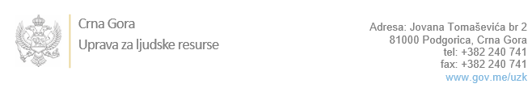

Br:

Podgorica, 29.novembar 2022.godine

U skladu sa članom 47 Zakona o državnim službenicima i namještenicima ("Službeni list CG", br. 02/18, 34/19, 08/21 i 37/22), a na osnovu Izvještaja o provjeri znanja, sposobnosti, kompetencija i vještina kandidata br. _________________ od 29.11.2022. godine, Uprava za ljudske resurse utvrdila je

**LISTU ZA IZBOR KANDIDATA**

Po internom oglasu br. 02-100/22-1927/2, objavljenom dana 21.10.2022. godine, za potrebe **Centra za obuku u sudstvu i državnom tužilaštvu**, za radno mjesto:

**I Samostalna savjetnica I - Odjeljenje za kontinuiranu obuku** - Izvršilaca: 1, na neodređeno vrijeme, VII1 nivo kvalifikacije obrazovanja, Pravni fakultet ili fakultet iz oblasti humanističkih nauka:

* **KATARINA DŽANKIĆ - ostvareni broj bodova 19.70**

Odluka o izboru kandidata donosi se u skladu sa članom 48 Zakona o državnim službenicima i namještenicima ("Službeni list CG", br. 02/18, 34/19, 08/21 i 37/22), i dostavlja Upravi za ljudske resurse najkasnije u roku od deset dana od dana prijema liste za izbor kandidata.

**mr Đuro Nikač**

**v.d. DIREKTORA**

Dostavljeno:

- Centru za obuku u sudstvu i državnom tužilaštvu

- a/a